**Практическое занятие №6**

**Создание ведомостей в MS Excel**

**Цель:**– научиться заполнять ведомости;

– использование абсолютной и относительной ссылок.

1. 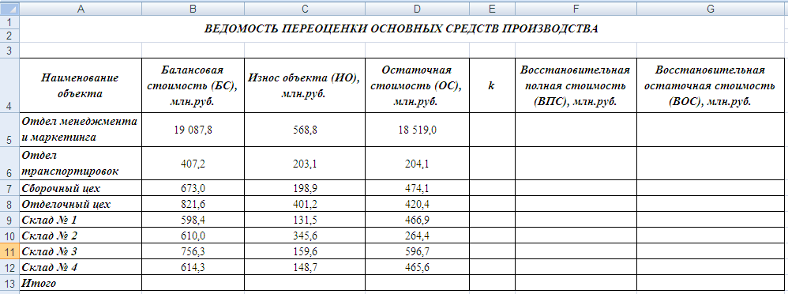На диске **D:** в своей папке создайте папку *Задание*_2, в ней создайте файл *MS ExcelВе-домости*. На листе *Лист*1, который назовите *Ведомость переоценки*, создайте таблицупообразцу:
2. Спомощьюлогическойфункцией***ЕСЛИ***заполнитестолбецдлязначениякоэффициен-та***k***всоответствии сусловием:
   * *k=*3,3,если БС 700млн.руб.;
   * *k=*4,2, если БС 1000млн.руб.;
   * *k=*5,1, если БС1 000млн.руб.

*=ЕСЛИ(B5<=700;3,3;ЕСЛИ(B5<1000;4,2;ЕСЛИ(B5>=1000;5,1;)))*

Сначалавведитеформулувячейку**Е5**,затемскопируйтеформулувостальныеячейкистолбца.

1. Заполнитеостальныестолбцытаблицыпоследующимформулам:**ОС=БС–ИО**;**ВПС= БС\**k***; **ВОС = ОС\**k***.
2. 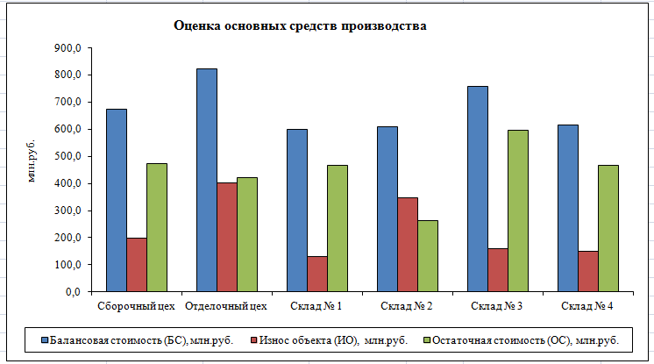Создайте гистограмму по указанным данным и отформатируйте ее в соответствии с об-разцом:
3. Налисте*Лист*2,которыйназовите*Отчетнаяведомость,*создайтетаблицупообразцу:

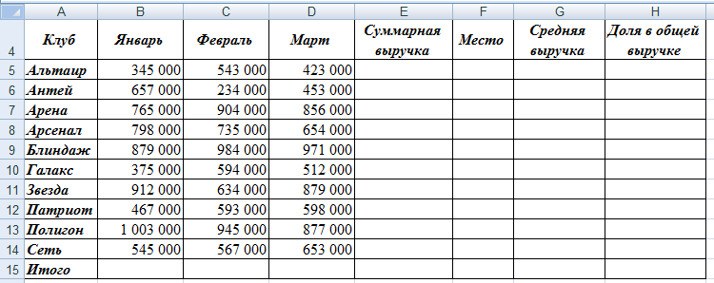

1. Заполните таблицу, для этого самостоятельно задайте необходимые формулы. Для заполнениястолбца*Суммарнаявыручка*воспользуйтеськнопкой*Автосуммирование*навкладке*Главная*.
2. Для заполнения столбцов *Место* и *Средняя выручка* воспользуйтесь статистическимифункциями ***РАНГ.***
3. ***РАНГ=(Е5;$Е$5:$Е$14)***
4. и ***СРЗНАЧ***(вкладка*Формулы**категорияСтатистические*).
5. Заполнитепоследнийстолбец,задавформулу
6. *Д $олявобщейвыручке=\frac{Суммарнаявыручка}{\begin{aligned}Итого \\ \\ \\ \end{aligned}}*100\%$.*
7. Создайте свой пользовательский формат данных. Для этого выполните команды вклад-ка *Число – Все форматы* (вкладка *Главная*). В поле *Тип* введите следующую конструк-цию: **# ###,00"тыс.руб.".**
8. Ко всем данным, представляющим собой денежные значения, примените данный фор-мат.
9. Поданнымпоследнегостолбцасоздайтекруговуюдиаграмму.

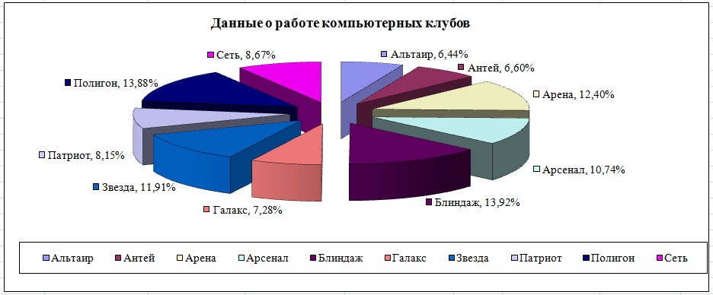

1. *Лист*3 переименуйтев*Ведомость зарплаты*и создайте на нем электронную таблицупообразцу, приведенномунарисунке.

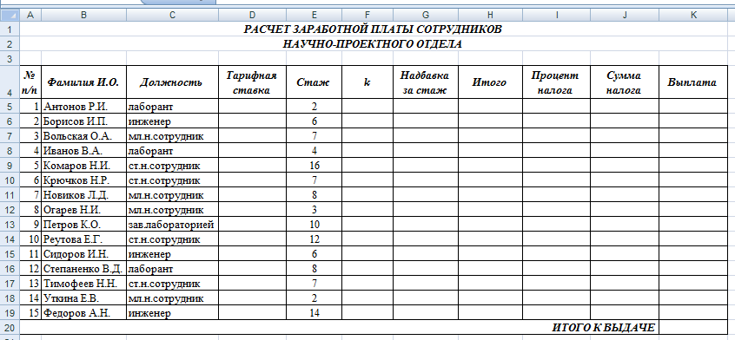

1. Остальные столбцы ведомости заполните с помощью соответствующих формул, с ис-пользованиемфункцийи автозаполнения.
2. Столбец *Тарифная ставка* заполните с помощью логической функции ***ЕСЛИ*** (вкладка*Формулы*категория*Логические*)сучетомследующихтарифов:лаборант–15670руб.,инженер – 28 500 руб., мл.н.сотрудник – 25 700 руб., ст.н.сотрудник – 29 700 руб.,зав.лабораторией – 31 500 руб. (сначала введите формулу в ячейку **D5**, при этом вы-полните проверку логического условия только для одной ячейки **С5**, затем заполнитеостальныеячейки столбцаспомощью маркераавтозаполнения).
3. С помощью логической функции ***ЕСЛИ*** заполните столбец ***k***, присваивая значения ко-эффициента из расчета: отработано до 5 лет включительно – 0,1, от 5 до 7 лет включи-тельно – 0,15, от 7 до 10 лет включительно – 0,2, от 10 до 15 лет включительно – 0,25,свыше15 лет – 0,3.
4. Столбцы *Надбавка за стаж* и *Итого* заполните, задав для вычислений соответствую-щиеформулы.
5. Столбец *Процент налога* заполните с помощью логической функции ***ЕСЛИ*** по значениям столбца*Итого* в соответствии со следующей сеткой: доход до 20 000 руб. включительно облагается налогом 8 %, доход от 20 000 до 30 000 руб. включительно – 11 %,от30000 руб.до 35000руб.включительно–13 %,свыше35000 руб.– 15%.
6. Заполните два последних столбца, самостоятельно задав в них нужные формулы длявычислений.
7. Длясоответствующихданныхзадайтеденежныйипроцентныйформат.
8. Создайте пользовательский формат данных, учитывающий стаж работы: до 5 лет–данные представлены синим цветом, от 5 до 10 лет – зеленым цветом, от 10 до 15 лет –красным цветом. Для этого выделите ячейки **Е5:Е19** и на вкладке *Главная*выполнитекоманды: *Условное форматирование**Создать правило* *Форматировать толькоячейки,которыесодержат**Формат….*
9. 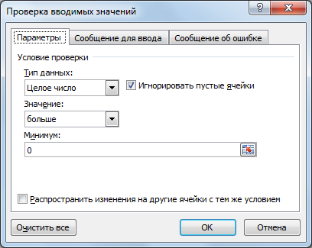Создайте сообщение об ошибке в случае ошибочного ввода отрицательного количествалет в столбец *Стаж*. Для этого выделите ячейки **D5:D19** и на вкладке *Данные* выпол-ните команды *Проверка данных* *Сообщение об ошибке*: «СТАЖ НЕ МОЖЕТ БЫТЬОТРИЦАТЕЛЬНЫМ!».Навкладке*Параметры*задайтенеобходимоеусловие.
10. Для этого же поля *Тарифная ставка* создайте сообщение: «БУДЬТЕ ВНИМАТЕЛЬНЫПРИ ВВОДЕ ТАРИФНОЙ СТАВКИ!» Для этого выделите ячейки **D5:D19** и выполнитекоманду *Проверка данных* (вкладка *Данные*)  на вкладке *Сообщение для ввода* задай-тенужноесообщение.

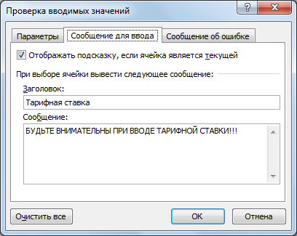

1. Поданнымпоследнегостолбцасоздайтегистограмму.

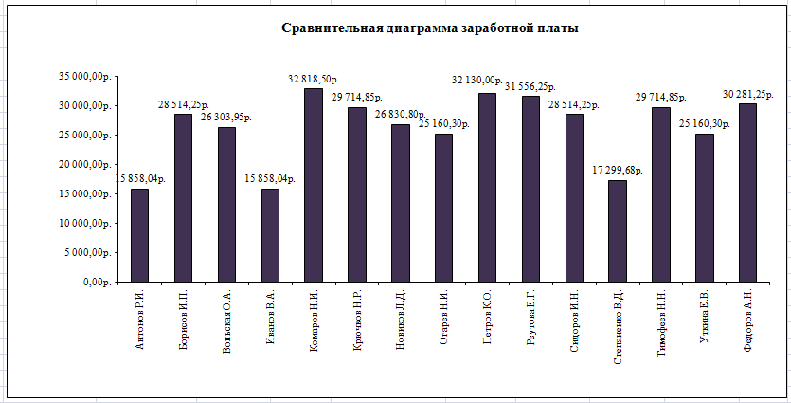

1. Сохранитевыполненныеизменения.
2. Покажитевыполненноезаданиепреподавателю.